

**Группа** P3112 **К работе допущен**

**Студент** Берелехис Светлана Михайловна **Работа выполнена**

**Преподаватель**  **Отчет принят**

**Рабочий протокол и отчет по лабораторной работе № 1.05**

1. Цель работы

изучение характеристик затухающих колебаний физического маятника.

1. Задачи, решаемые при выполнении работы
2. Получение экспериментальных данных
3. Расчет значений
4. Построение графиков
5. Объект исследования

Универсальный стенд

1. Рабочие формулы и исходные данные

$$Iε=М_{тяж}+ М_{сопр}$$

*Где $I$– момент инерции тела относительно оси качения, $ε$– угловое ускорение, $М_{тяж}$ и $М_{сопр}$– осевые моменты силы тяжести и силы сопротивления соответственно.*

*Введем обозначения*

$$ω_{0}^{2}= \frac{mgl}{I}$$

$$β= \frac{rl^{2}}{2I}$$

*Где $ω_{0}$- циклическая частота собственных незатухающих колебаний маятника, $β$- коэффициент затухания.*

$$T= 2π\sqrt{\frac{I}{mgl}}=2π\sqrt{\frac{l_{i}}{g}}$$

$$l_{пр}= \frac{I}{ml}= \frac{I_{0}}{ml}+ l$$

$$0= \frac{d^{2}φ}{dt^{2}}+ 2β\frac{dφ}{dt}+ ω_{0}^{2}φ$$

*При $β< ω_{0}$:*

$$φ= A_{0}e^{-βt}cos⁡(ωt+ a_{0})$$

*Где $A_{0}$– амплитуда в начальный момент времени, $ω$- циклическая частота затухающих колебаний, $a_{0}$– начальная фаза*

$$A\left(t=nT\right)= A_{0}- 4nΔφ_{3}$$

*Где $φ_{3}$- зона застоя*

1. Измерительные приборы

|  |  |  |  |
| --- | --- | --- | --- |
| Наименование | Предел измерения | Цена деления | $$Δ_{И}$$ |
| Шкала | 60 $°$ | 1 $°$/деление | 1 $°$ |
| Секундомер на телефоне | - | 0,01 с | 0,005 с |

1. Схема установки

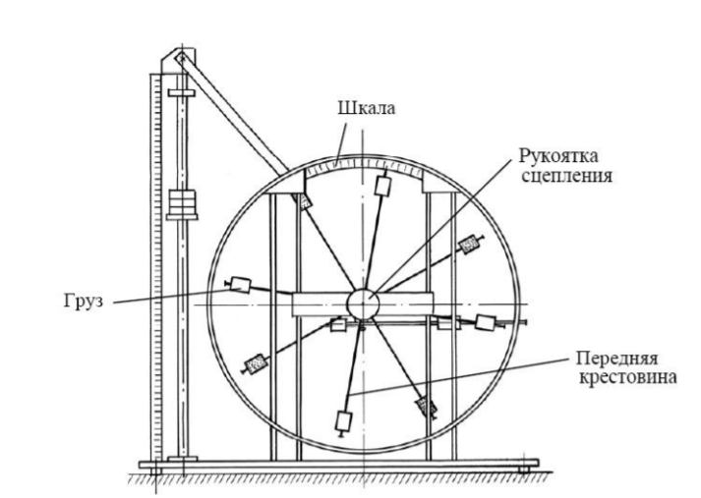

В ступице закреплены 4 спицы Сп, на каждой из которых намотан груз – утяжелитель mут .

1. Результаты прямых измерений и их обработки

Все данные установки, таблицы и вычисления по ссылке: [данные](https://docs.google.com/spreadsheets/d/1FzBQnYBlFe_P2aSVRsQyPYN48NEj0lv7Y4pfBekNbSA/edit?usp=sharing)

1. Графики

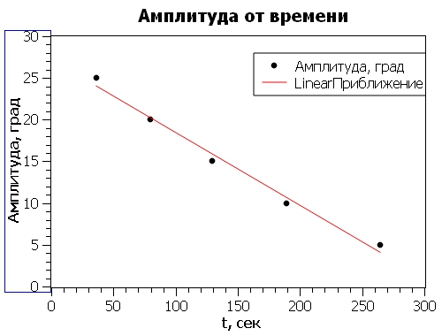

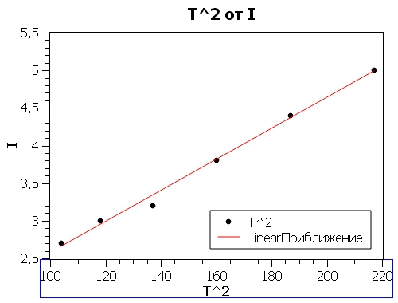

1. Выводы и анализ результатов работы

Из графика зависимости амплитуды от времени видно, что при проведении эксперимента преобладало сухое трение.

|  |  |  |  |  |  |  |
| --- | --- | --- | --- | --- | --- | --- |
| lпр эксп | 0,7 | 0,7 | 0,8 | 0,9 | 1,1 | 1,2 |
| lпр теор | 0,8 | 0,9 | 1,1 | 1,3 | 1,5 | 1,8 |
| $$Δ_{l_{эксп}}$$ | 0,003 | 0,003 | 0,008 | 0,008 | 0,007 | 0,007 |
| $$Δ_{l_{теор}}$$ | 0,8 | 0,8 | 0,8 | 0,8 | 0,8 | 0,8 |

Значения lпр полученные при эксперименте похожи на теоретические значения и отличаются меньше, чем на погрешность. Больший вклад в погрешность внесла погрешность нахождения положения одного из боковых грузов потому что по методике эксперимента и отодвигали его достаточно далеко от риски.